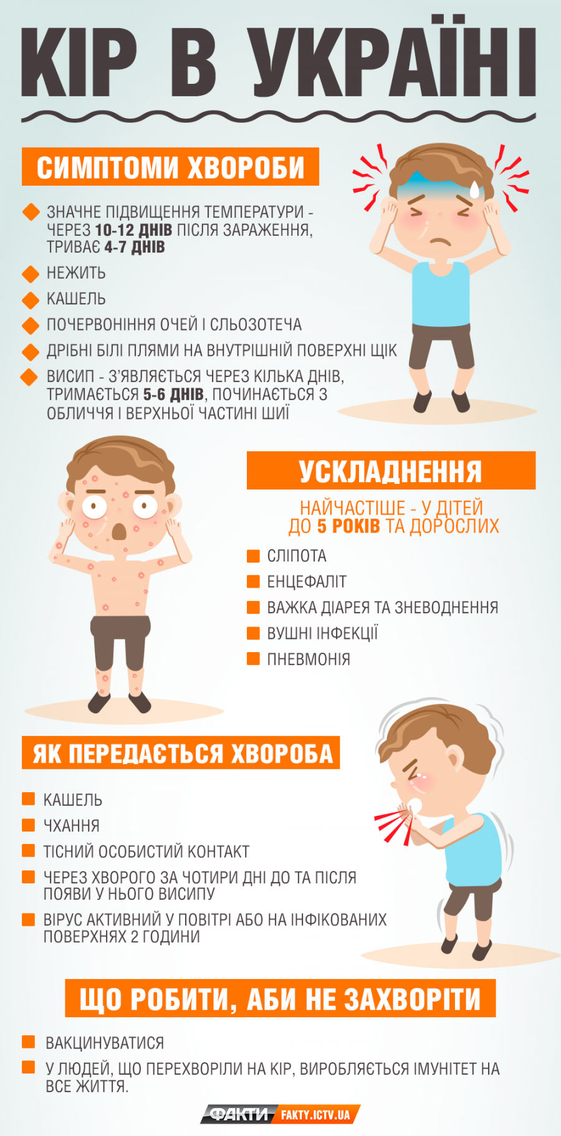

Навчально – методичний центр ЦЗ таБЖД Вінницької області

**МОЗ УКРАЇНИ**

Джерело інформації

**СТЕРЕЖІТЬСЯ ЗАХВОРІТИ**

**НА К І Р**